系 列 推 荐

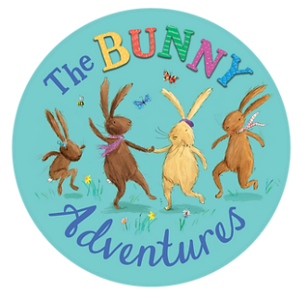
主要产品线：
绘本13册

《小兔子大冒险》系列
The Bunny Adventures series

- 《我们要去捉泰迪熊》We’re Going on a Teddy Hunt
- 《我们去参加生日派对》We’re Going to a Birthday Party
- 《好耶！开学第一天！》Hooray, It’s Our First Day
- 《跳吧小兔兔》Hop Little Bunnies
- 《我们想找一个完美的拥抱》We’re Looking for the Perfect Hug
- 《我们去寻宝》We’re Going on a Treasure Hunt
- 《我们去找彩蛋》We're Going on an Egg Hunt
- 《我们去找复活节小兔子》We're Looking for the Easter Bunny
- 《我们要去圣诞老人的工坊》We're Going to Santa's Workshop
- 《我们去追小精灵》We're Going on an Elf Chase
- 《我们要去捉鬼》We're Going on a Ghost Hunt
- 《我们要去坐雪橇》We're Going on a Sleigh Ride
- 《五只复活节小兔子》Five Little Easter Bunnies

涂色书 1册

《跳跳山的小兔涂色书》The Bunnies of Hoppity Hill Colouring Book

纸板书系列6册

《我的第一套认知纸板书：跳跳山的小兔子》
My First Concepts Board Books: The Bunnies of Hoppity Hill

- 《我的第一本词语书》My First Words
- 《我的第一本颜色书》My First Colours
- 《我的第一本动物书》My First Animals
- 《我的第一本形状书》My First Shapes
- 《我的第一本数字书》My First Numbers
- 《我的第一本反义词书》My First Opposites

绘 本 系 列

《小兔子大冒险》系列（13册）
The Bunny Adventures series

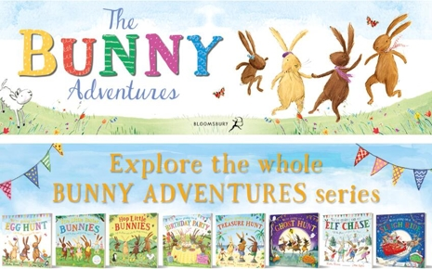

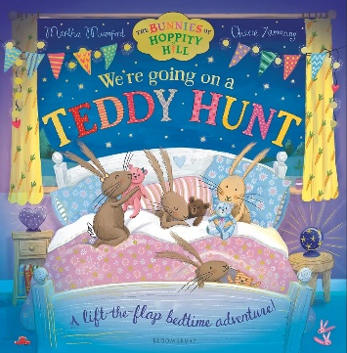
中文书名：《我们要去捉泰迪熊》
英文书名：We’re Going on a Teddy Hunt
作 者：Martha Mumford and Cherie Zamazing
出 版 社：Bloomsbury
代理公司：Bloomsbury/ANA
页 数：32页
出版时间：2026年4月
代理地区：中国大陆、台湾
审读资料：电子稿
类 型：故事绘本
版权已授：葡萄牙语、土耳其语
作者前作已授权：南非语、加泰罗尼亚语、荷兰语、德语、希腊语、意大利语、日语、葡萄牙语、西班牙语

内容简介：

我们要去寻找泰迪熊啦。
快点，小懒虫！
你能找到我们的泰迪熊吗，
在我们上床睡觉之前？

快来加入这场欢乐的冒险吧！你最喜欢的四只小兔子正踏上一段激动人心的睡前冒险之旅。有五只失踪的泰迪熊藏在翻页下，这是一场充满刺激的寻宝之旅！途中你要留意那些昏昏欲睡的小动物们——还要帮小兔子们及时赶回来，一起听睡前故事！

这是送给每个孩子的完美礼物，充满了睡前乐趣和安眠魔法，出自《我们去寻蛋》的畅销书作者之手。

内页插图：

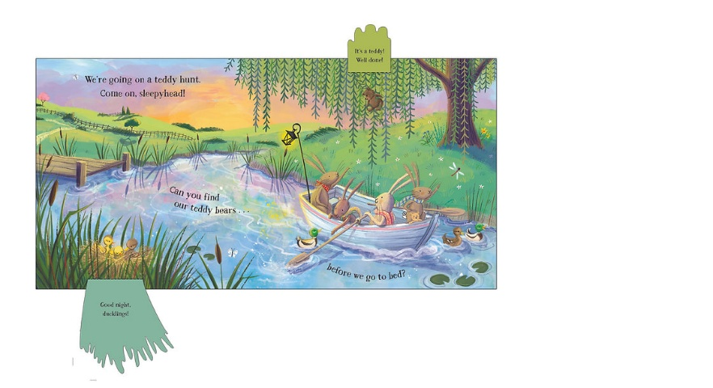

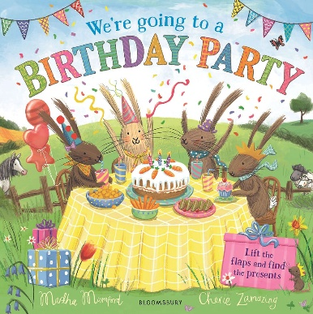
中文书名：《我们去参加生日派对》
英文书名：We’re Going to a Birthday Party
作 者：Martha Mumford and Cherie Zamazing
出 版 社：Bloomsbury
代理公司：Bloomsbury/ANA
页 数：24页
出版时间：2023年4月
代理地区：中国大陆、台湾
审读资料：电子稿
类 型：故事绘本
版权已授：加泰罗尼亚语、葡萄牙语、西班牙语
作者前作已授权：南非语、荷兰语、德语、希腊语、意大利语、日语、土耳其语

内容简介：

准备好和小兔子们一起在这场激动人心的翻翻页生日冒险中欢庆吧！我们要去参加生日派对啦！快来加入这场欢乐吧！和四只小兔子一起踏上激动人心的翻翻页冒险之旅吧！派对帽、红色气球、生日蛋糕，还有藏在翻页下的许多礼物，这是一场不容错过的生日盛宴！你能找到准备这场盛大派对所需的一切吗？并且还能让小兔子们准时到达派对现场吗？

内页插图：
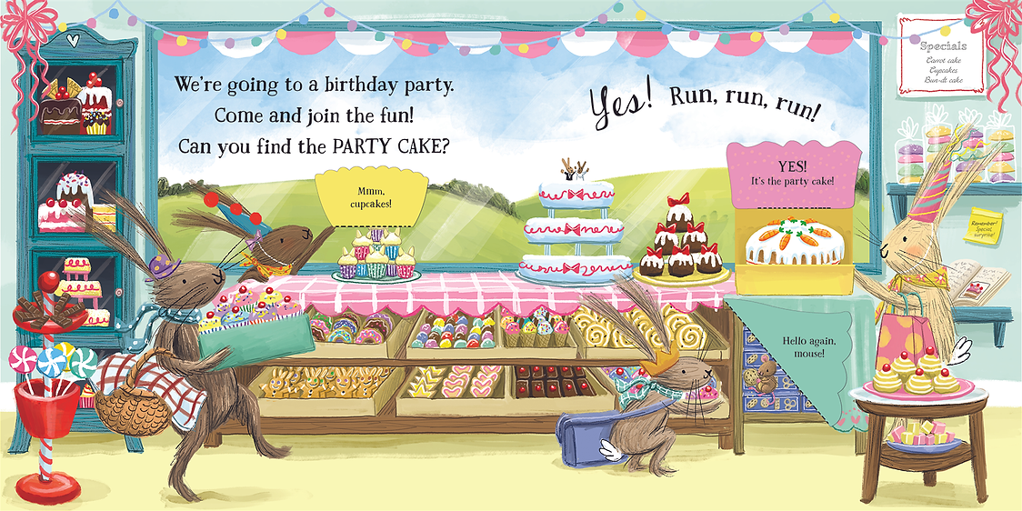
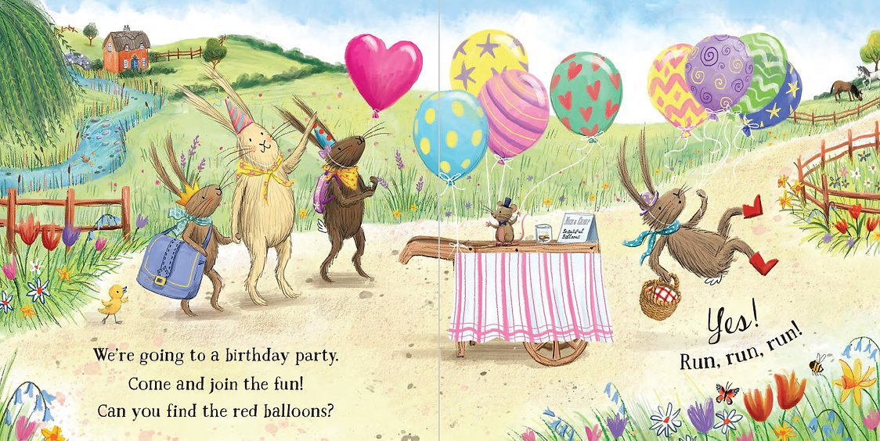
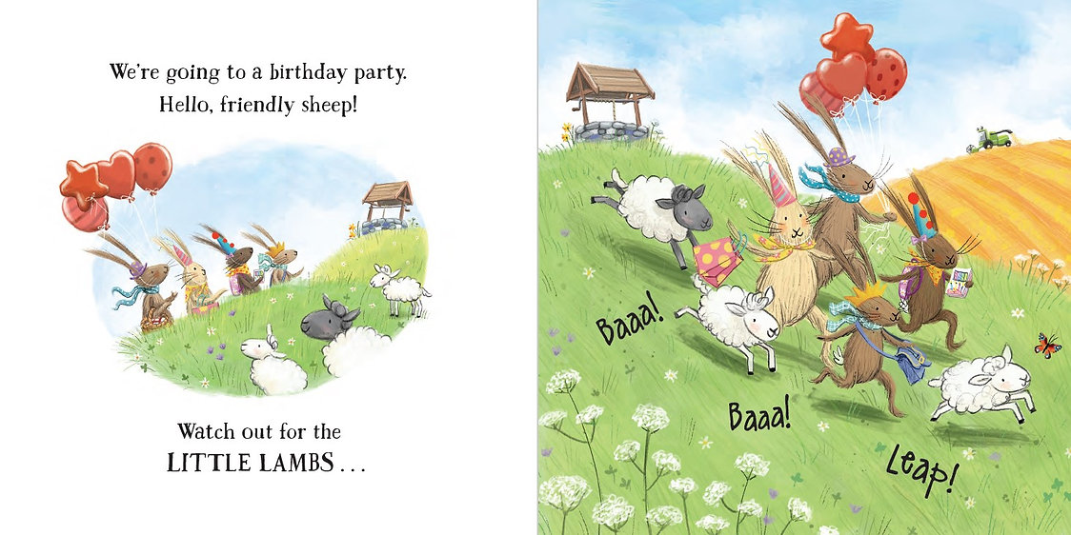

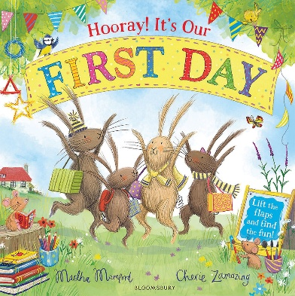
中文书名：《好耶！开学第一天！》
英文书名：Hooray, It’s Our First Day
作 者：Martha Mumford and Cherie Zamazing
出 版 社：Bloomsbury
代理公司：Bloomsbury/ANA
页 数：24页
出版时间：2024年7月
代理地区：中国大陆、台湾
审读资料：电子稿
类 型：故事绘本
版权已授：荷兰语、德语、葡萄牙语、土耳其语
作者前作已授权：南非语、加泰罗尼亚语、希腊语、意大利语、日语、西班牙语

内容简介：

我们要去一所新学校了。快来加入我们的欢乐之旅吧！

准备好和兔子们一起开学吧！我们最喜欢的四位小伙伴将踏上一段激动人心的翻翻书冒险之旅，前往他们的开学第一天。闪亮的新鞋、崭新的铅笔、午餐盒以及藏在翻页下的零食，这真是一场充满惊喜的寻宝之旅！你能找到开学第一天所需的一切吗？还能让兔子们准时到达学校吗？

内页插图：
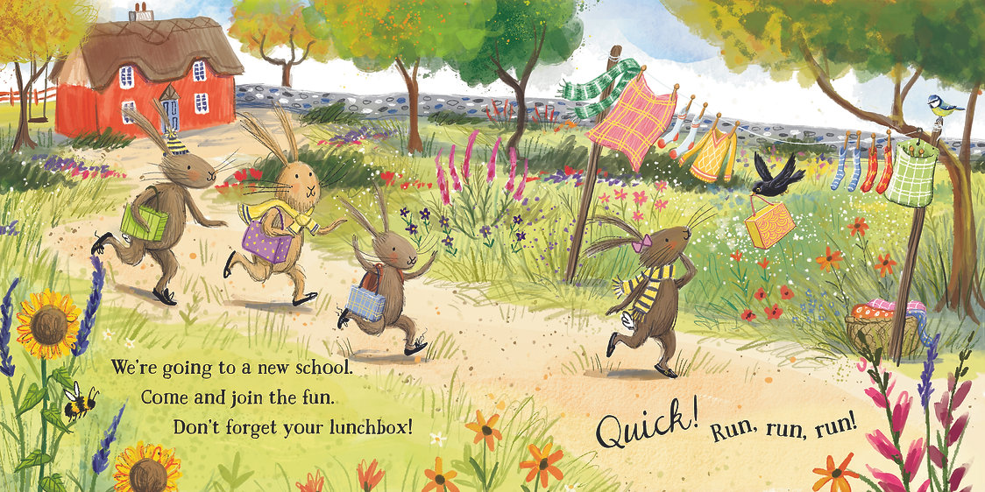
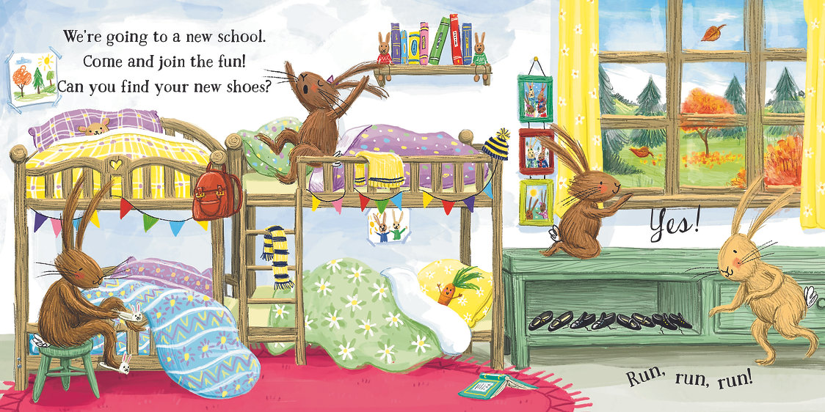
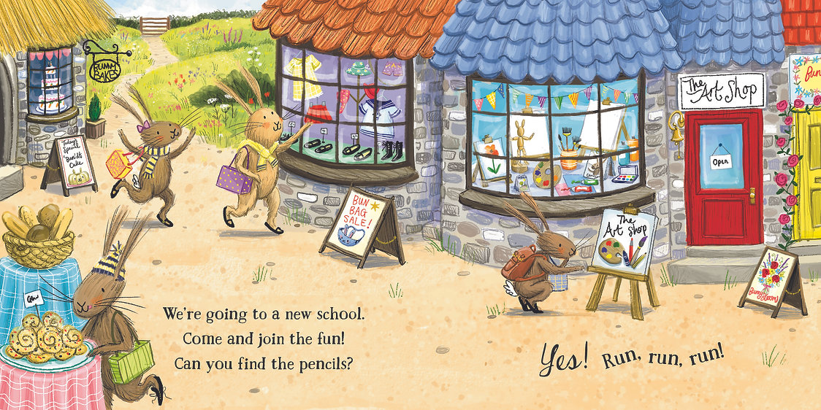

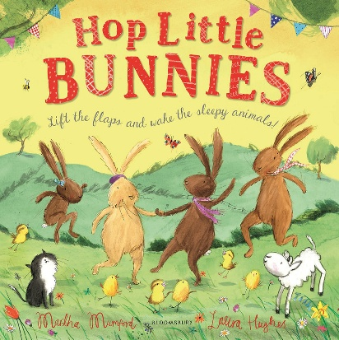
中文书名：《跳吧小兔兔》
英文书名：Hop Little Bunnies
作 者：Martha Mumford and Laura Hughes
出 版 社：Bloomsbury
代理公司：Bloomsbury/ANA
页 数：24页
出版时间：2020年2月
代理地区：中国大陆、台湾
审读资料：电子稿
类 型：故事绘本
作者前作已授权：南非语、加泰罗尼亚语、荷兰语、德语、希腊语、意大利语、日语、西班牙语、葡萄牙语、土耳其语

内容简介：

这本充满活力、生动活泼的图画书中，有许多正在打盹的小动物等着被唤醒。掀开翻页，和小兔子们一起蹦蹦跳跳，和小鸡们一起“唧唧”叫，和小羊羔们一起“咩咩”叫，和小猫咪们一起“喵喵”叫。这本互动绘本改编自广受欢迎的童谣《睡着的小兔子》（Sleeping Bunnies），充满无尽的乐趣。书中洋溢着春天的欢乐，是全年任何时候都适合赠人的完美礼物。

内页插图：

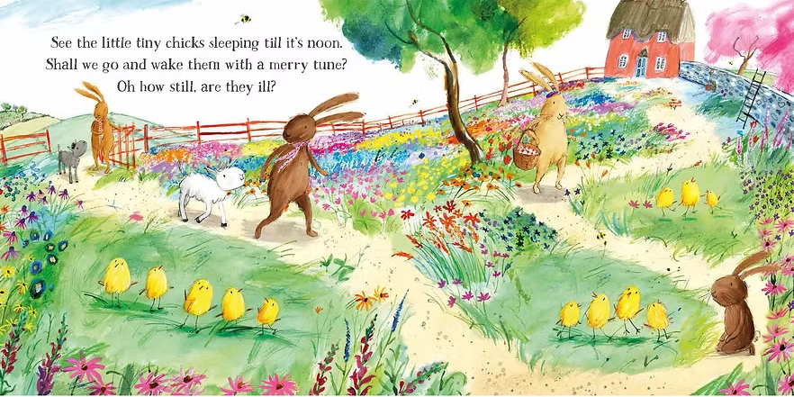
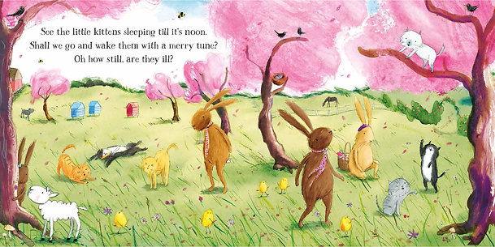
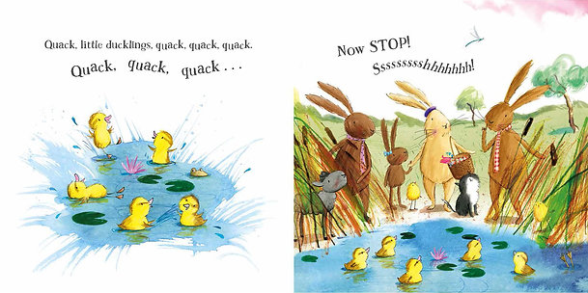

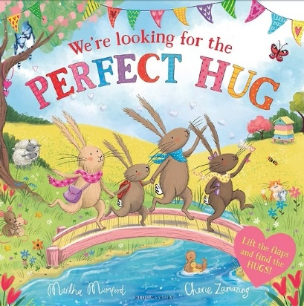
中文书名：《我们想找一个完美的拥抱》
英文书名：We’re Looking for the Perfect Hug
作 者：Martha Mumford and Cherie Zamazing
出 版 社：Bloomsbury
代理公司：Bloomsbury/ANA
页 数：22页
出版时间：2025年1月
代理地区：中国大陆、台湾
审读资料：电子稿
类 型：故事绘本
版权已授：南非荷兰语、葡萄牙语

内容简介：

快来和小兔子们开启拥抱大冒险！我们要寻找一个最完美的拥抱。快来加入这场欢乐之旅吧！

准备好和小兔子们一起庆祝拥抱时刻啦。我们四位可爱的小伙伴，开启一场精彩的翻页探险，要找出世间最美好、最暖心、最幸福的拥抱。

翻翻页下藏着各式各样的拥抱：来自刺猬扎扎的拥抱、来自小羊毛茸茸的拥抱、以及来自小鸡软乎乎的拥抱，这是一场热闹十足的寻宝游戏！你能帮帮小兔子完成寻找任务吗？还要赶在睡觉前送它们回家哦！

整本书活泼欢快、妙趣横生，是情人节乃至一年四季都适合赠送的绝佳礼物。本书的畅销作者还著有《我们去找彩蛋》《我们坐上雪橇去游玩》。

内页插图：

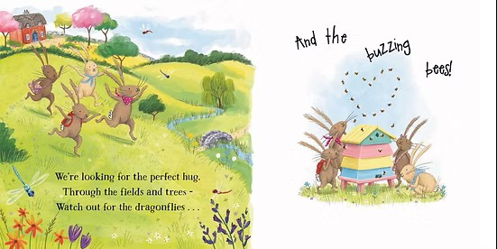
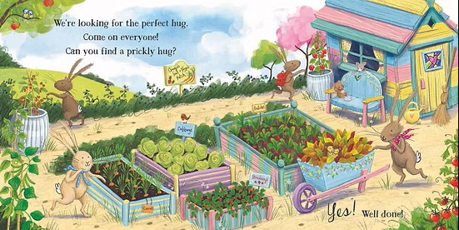

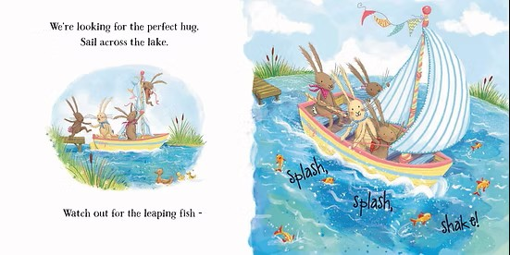

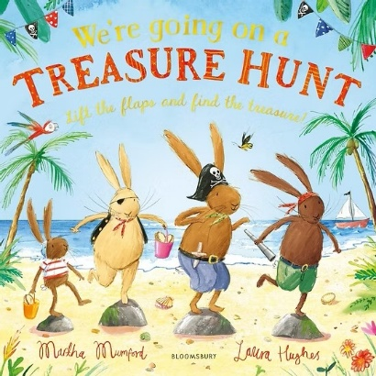
中文书名：《我们去寻宝》
英文书名：We’re Going on a Treasure Hunt
作 者：Martha Mumford and Laura Hughes
出 版 社：Bloomsbury
代理公司：Bloomsbury/ANA
页 数：24页
出版时间：2020年11月
代理地区：中国大陆、台湾
审读资料：电子稿
类 型：故事绘本
版权已授：加泰罗尼亚语语、西班牙语

内容简介：

哟——吼！吼！快来和四只小兔子一同踏上刺激的海盗冒险，寻找神秘宝箱。

十枚金币就藏在翻页下，一场热闹满满的寻宝之旅即将开启！一路上可要当心重重阻碍：跳跃的海豚、五颜六色的鹦鹉、吓人的鲨鱼，还有调皮捣蛋的猴子。快帮帮小兔子们，赶回家享用美味惊喜大餐！

全书满是海盗趣味，送给所有热爱冒险的小朋友再合适不过。

本书由畅销插画师劳拉・休斯绘制，她也是《我们去找彩蛋》《我们去找小精灵》的绘者。这本画面精美的翻翻冒险故事，满是宝藏与热带小动物，适合所有小小海盗！

我们要去寻宝啦。哟——吼！吼！
快来帮我们寻找金币…… 啊哈！出发咯！

内页插图：

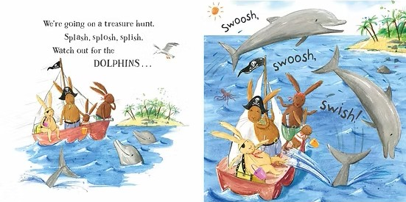
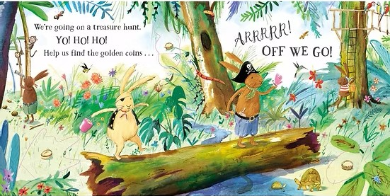
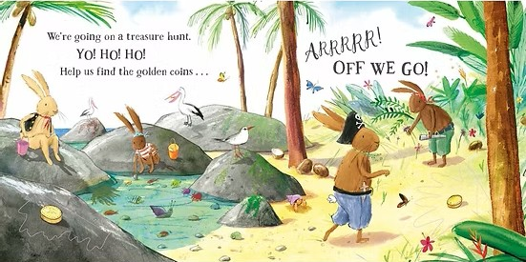
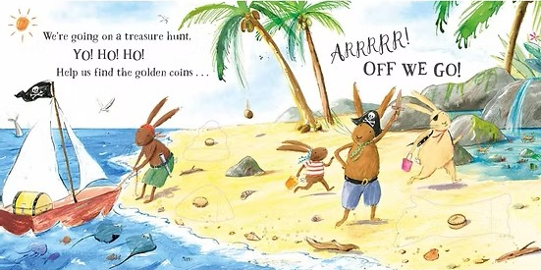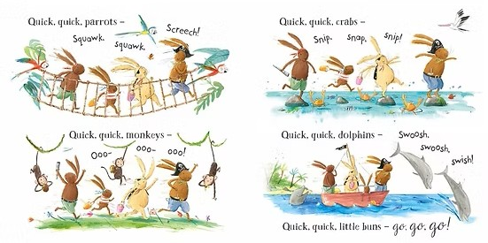

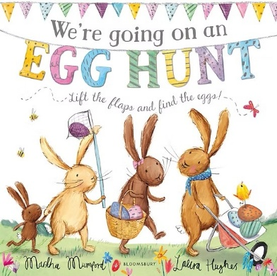
中文书名：《我们去找彩蛋》
英文书名：We're Going on an Egg Hunt
作 者：Martha Mumford and Laura Hughes
出 版 社：Bloomsbury
代理公司：Bloomsbury/ANA
页 数：24页
出版时间：2017年2月
代理地区：中国大陆、台湾
审读资料：电子稿
类 型：故事绘本
版权已授：简体中文、荷兰语、德语、意大利语、葡萄牙语、土耳其语

内容简介：

这是一个专属于复活节与春日的美妙故事，这本适合大声共读的趣味绘本，内含十处翻页机关！

我们要去找彩蛋。
我们要把彩蛋全都找到。
我们实在太兴奋啦。
复活节万岁！

跟着兔子一家，开启热闹的复活节寻蛋翻页大冒险。一共有十枚彩蛋，快来找一找、数一数！不过一路上可要留心各种小状况……沿途会遇到小羊、小鸡、蜜蜂和小鸭，还会出现大灰狼，请务必当心！

内页插图：
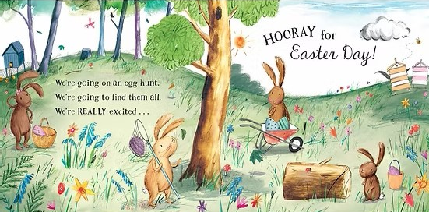
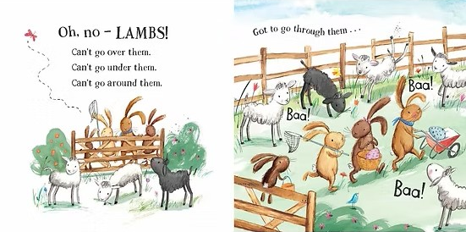

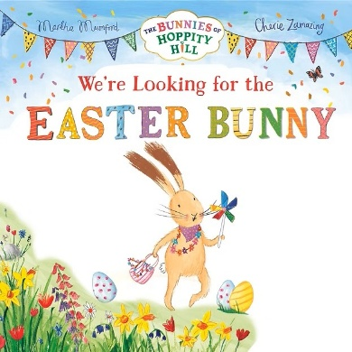
中文书名：《我们去找复活节小兔子》
英文书名：We're Looking for the Easter Bunny
作 者：Martha Mumford and Cherie Zamazing
出 版 社：Bloomsbury
代理公司：Bloomsbury/ANA
页 数：24页
出版时间：2027年1月
代理地区：中国大陆、台湾
审读资料：电子稿
类 型：故事绘本

内容简介：

今天我们要玩捉迷藏啦。
快来一起感受复活节的快乐！

来和可爱的小兔子们一同开启精彩的翻页复活节大冒险。
小兔子们躲在翻页下面玩捉迷藏，处处充满趣味。
你能在每一个对开页找到藏起来的小兔子吗？
顺着巧克力彩蛋留下的踪迹，帮它们一路回到家吧！

本书洋溢着春日的喜悦，是绝佳的复活节礼物。
由《我们去找彩蛋》的畅销作家倾力创作。

中文书名：《我们要去圣诞老人的工坊》
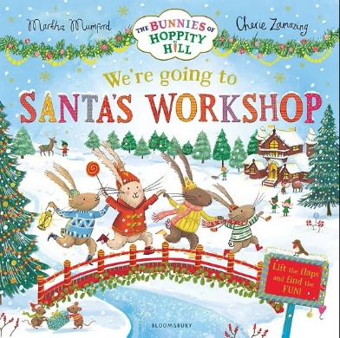
英文书名：We're Going to Santa's Workshop
作 者：Martha Mumford and Cherie Zamazing
出 版 社：Bloomsbury
代理公司：Bloomsbury/ANA
页 数：24页
出版时间：2026年9月
代理地区：中国大陆、台湾
审读资料：电子稿
类 型：故事绘本
版权已授：希腊语、葡萄牙语

内容简介：

快来和小兔子们一同开启一场精彩的圣诞大冒险，奔赴北极！小兔子们要帮圣诞老人找回工坊失踪的玩具——可眼看就快到午夜，时间已经不多啦！你能找出藏在翻页下面的玩具，帮助圣诞老人和小精灵们为圣诞节做好准备吗？

本书处处洋溢着节日欢腾与熠熠光彩，是一份理想的圣诞礼物！

内页插图：
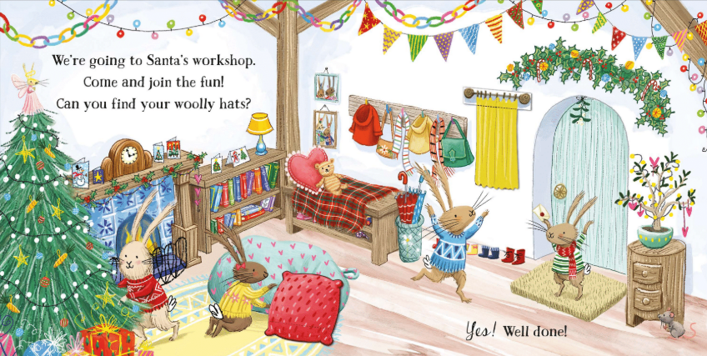

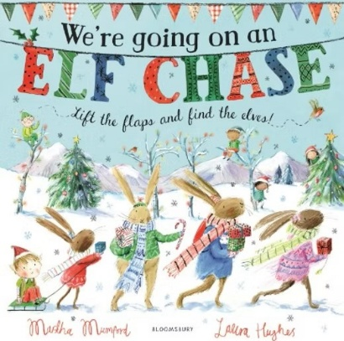
中文书名：《我们去追小精灵》
英文书名：We're Going on an Elf Chase
作 者：Martha Mumford and Laura Hughes
出 版 社：Bloomsbury
代理公司：Bloomsbury/ANA
页 数：24页
出版时间：2018年10月
代理地区：中国大陆、台湾
审读资料：电子稿
类 型：故事绘本
版权已授：意大利语

内容简介：

我们要去追小精灵，快来一起凑热闹！
我们能把小精灵全都抓到吗？当然！跑呀，跑呀，快快跑！

四只小兔子开启愉快的圣诞冒险，要找出藏在翻页下的十个小精灵。
想要把它们全部抓住，你可得使劲跑、不停跑！
一路上还会遇到重重阻碍：蹄子嗒嗒作响的驯鹿、大声咆哮的北极熊，还有翅膀拍来拍去的小企鹅。
全书满是节日的热闹趣味，是一份绝佳的圣诞礼物。
本书由畅销插画师劳拉・休斯绘制，她也是《我们去找彩蛋》与《生日邀请函》的插画作者。

内页插图：

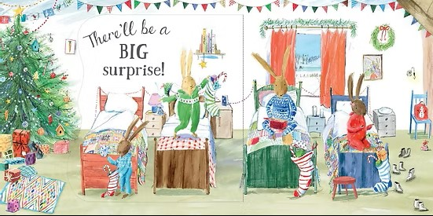

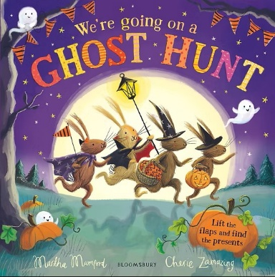
中文书名：《我们要去捉鬼》
英文书名：We're Going on a Ghost Hunt
作 者：Martha Mumford and Cherie Zamazing
出 版 社：Bloomsbury
代理公司：Bloomsbury/ANA
页 数：24页
出版时间：2023年8月
代理地区：中国大陆、台湾
审读资料：电子稿
类 型：故事绘本
版权已授：意大利语、葡萄牙语

内容简介：

跟随小兔子，开启万圣节奇妙冒险！我们要去捉幽灵啦！

快来一起凑热闹！四只小兔子踏上充满惊吓的翻页冒险之旅，准备欢度万圣节，要找出藏在翻页下的五只小幽灵。一路上能遇见各种有趣的小家伙：叫声尖利的蝙蝠、黑猫、雪白的猫头鹰，还有大大小小的南瓜！你能否帮助小兔子们完成 “不给糖就捣蛋”的游戏，并帮它们赶在睡觉前平安回到家？
这本互动绘本充满搞怪诡趣，情节丰富热闹，是绝佳的万圣节礼物。本书出自《我们去找彩蛋》《我们去追逐小精灵》的畅销作家。

内页插图：
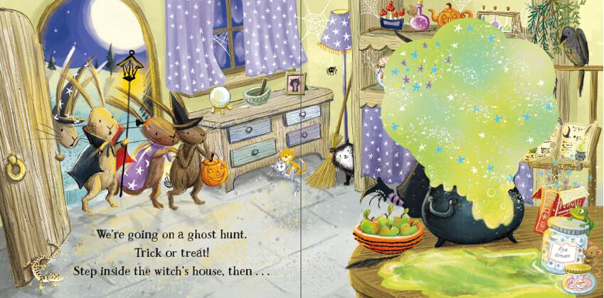

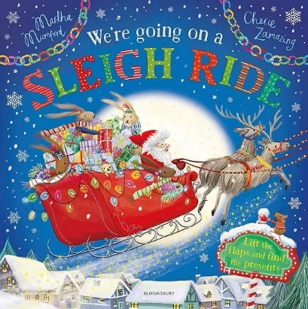
中文书名：《我们要去坐雪橇》
英文书名：We're Going on a Sleigh Ride
作 者：Martha Mumford and Cherie Zamazing
出 版 社：Bloomsbury
代理公司：Bloomsbury/ANA
页 数：24页
出版时间：2022年10月
代理地区：中国大陆、台湾
审读资料：电子稿
类 型：故事绘本
版权已授：意大利语、日语、葡萄牙语

内容简介：

这是一本欢乐满满的圣诞朗读绘本，出自《蹦跳吧，小兔子》《我们去找彩蛋》的作者之手，书中设有十多个趣味翻页机关！

我们要坐上雪橇去兜风，
吼吼吼！
你能找出藏起来的礼物吗？
嗖——我们出发啦！

圣诞老人和他的助手们正奔赴世界各地派送圣诞礼物，他们需要你的帮忙！一共有十份礼物需要读者找出来，再数一数，一路上可要留心各种小状况！
朗朗上口的节日复诵短句，搭配十多处隐藏翻翻页，特别适合大声朗读。快来和圣诞老人与他的助手一同搜寻礼物，感受热闹的圣诞氛围！

内页插图：

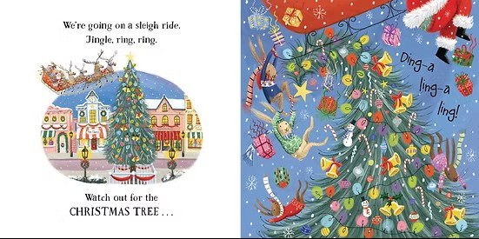

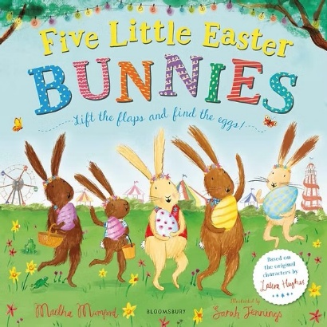
中文书名：《五只复活节小兔子》
英文书名：Five Little Easter Bunnies
作 者：Martha Mumford and Sarah Jennings
出 版 社：Bloomsbury
代理公司：Bloomsbury/ANA
页 数：24页
出版时间：2021年2月
代理地区：中国大陆、台湾
审读资料：电子稿
类 型：故事绘本
版权已授：德语、意大利语

内容简介：

一场可爱小兔子的春日大冒险，复活节阅读的绝佳之选！

与五只复活节小兔子一起开启趣味寻蛋之旅，快来和他们一起爬上大树、朝鸟巢里张望、拨开树叶，找出五颗漂亮的彩蛋，并数一数数量。小读者需要翻开翻页，才能找到这些诱人的彩蛋，沿途还会邂逅不少小惊喜！

这本欢快的互动绘本，处处可见可爱的小兔子、小羊、小鸡和小鸭子。插图精美，适合大声诵读，处处洋溢春日气息，带来不间断的复活节欢乐。

内页插图：

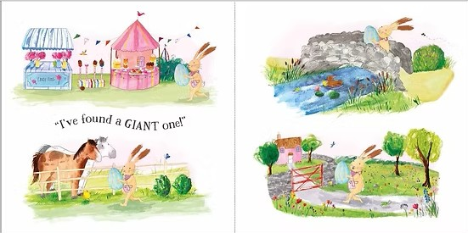

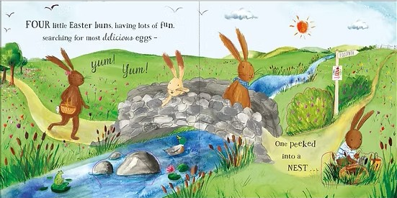

涂 色 书

《跳跳山的小兔涂色书》
The Bunnies of Hoppity Hill Colouring Book

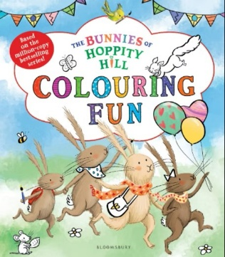
中文书名：《跳跳山的小兔涂色书》
英文书名：The Bunnies of Hoppity Hill Colouring Book
作 者：Martha Mumford and Cherie Zamazing
出 版 社：Bloomsbury
代理公司：Bloomsbury/ANA
页 数：64页
出版时间：2026年2月
代理地区：中国大陆、台湾
审读资料：电子稿
类 型：涂色书

内容简介：

快来跟着小兔子，游历各式各样好玩的地方，一边游玩，一边涂画。有可以玩水的海边、晃晃悠悠的小船旅行、热闹甜蜜的生日派对，还有舒服的树顶小窝。每一页都有超多可爱有趣的图案等着你来上色。

小画家和喜欢小兔子的小朋友们，可以在蹦蹦小山上尽情发挥想象，尽情创作！

内页插图：

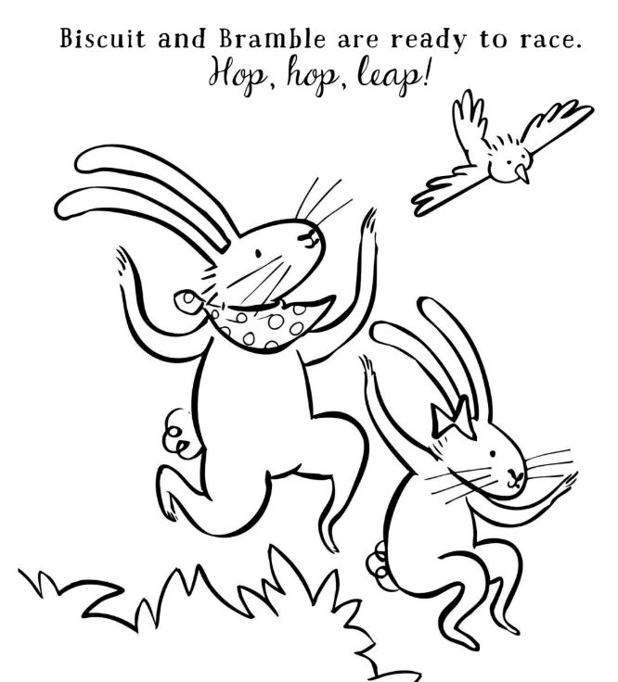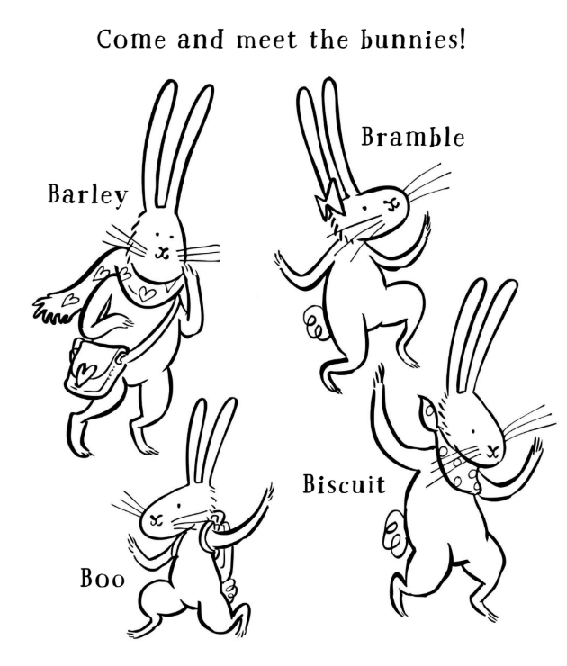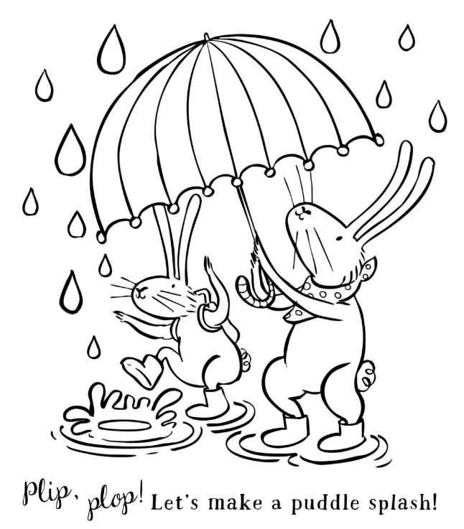

纸 板 书 系 列

《我的第一套认知纸板书：跳跳山的小兔子》系列（6册）
My First Concepts Board Books: The Bunnies of Hoppity Hill
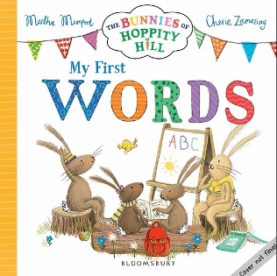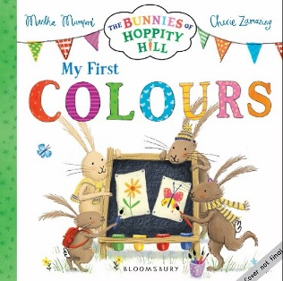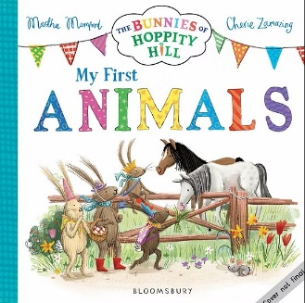
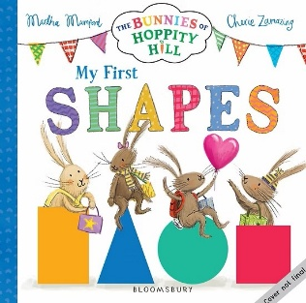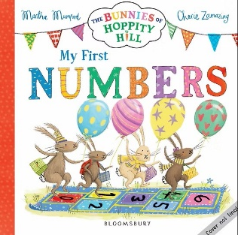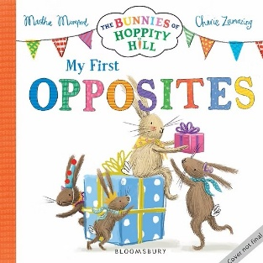

中文书名：《我的第一套认知纸板书：跳跳山的小兔子》
英文书名：My First Concepts Board Books: The Bunnies of Hoppity Hill
作 者：Martha Mumford and Cherie Zamazing
出 版 社：Bloomsbury
代理公司：Bloomsbury/ANA
页 数：10页
出版时间：2026年10月
代理地区：中国大陆、台湾
审读资料：电子稿
类 型：纸板书
版权已授：葡萄牙语

内容简介：

跟着小兔子一起认识颜色、学数数、辨认形状、了解数字、学习词语，认识反义词。
这套可爱的纸板书套装一共六册，带领喜欢小兔子的小朋友开启欢乐的学习旅程，全程趣味满满！

- 《我的第一本词语书》
My First Words

内页插图：

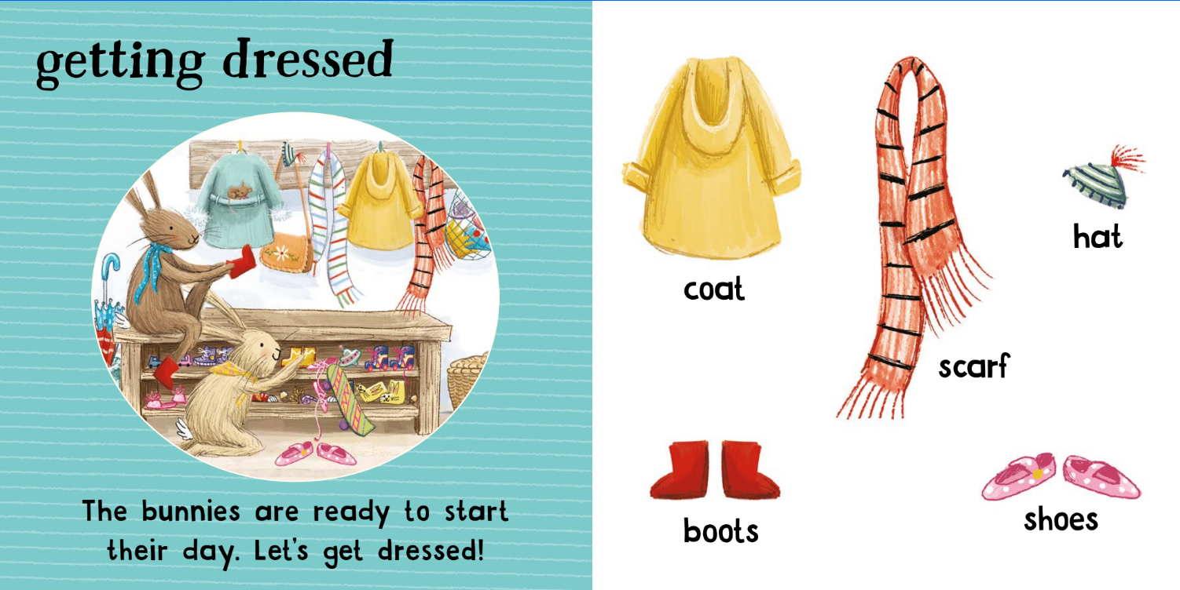
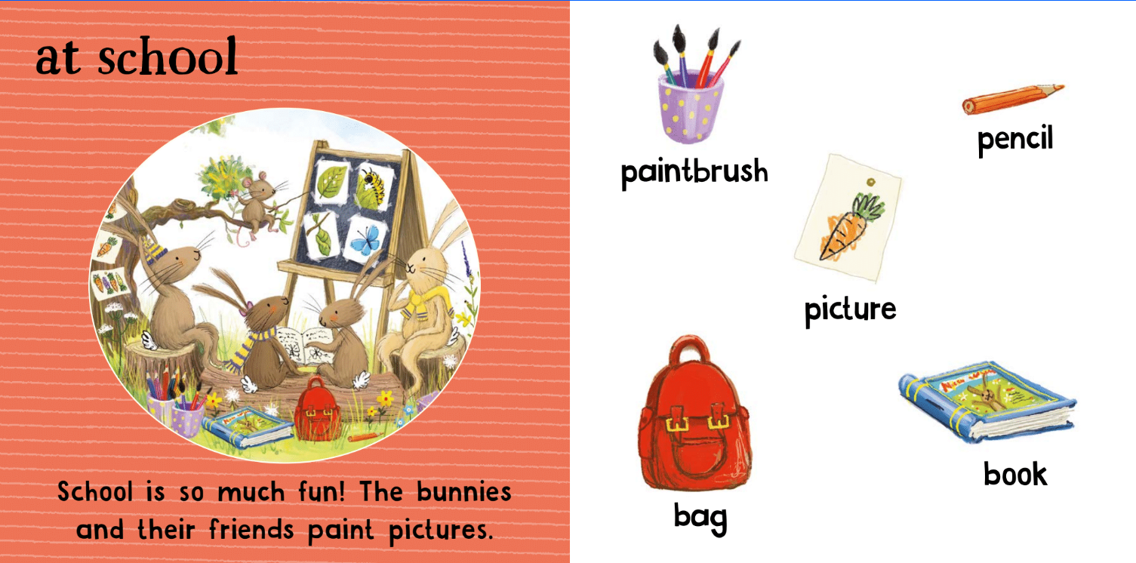

- 《我的第一本颜色书》
My First Colours

内页插图：
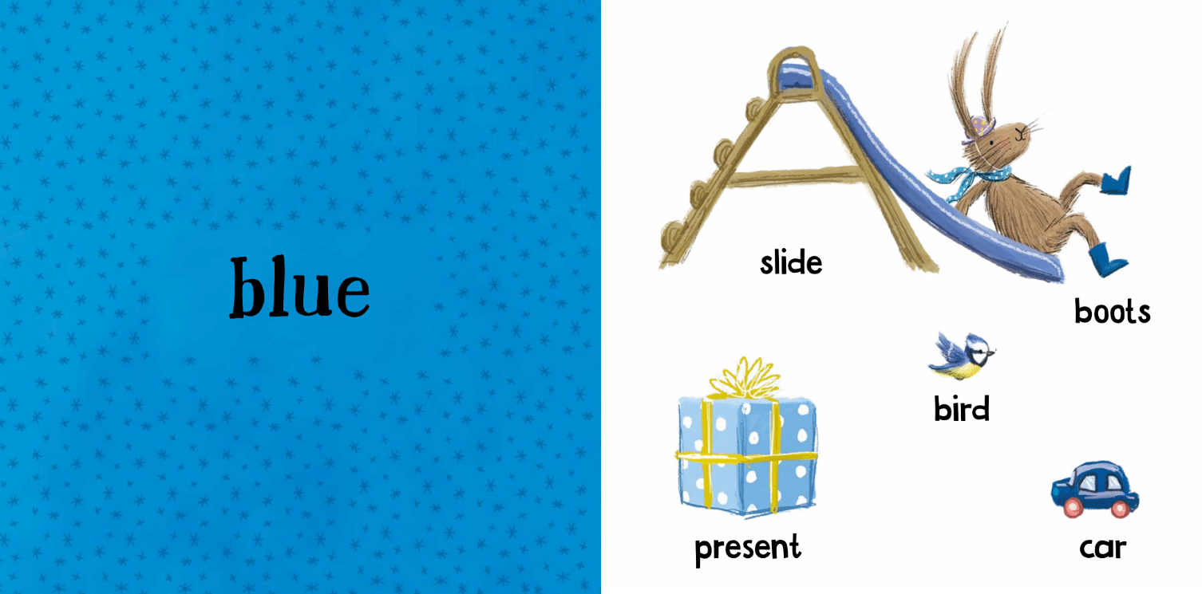
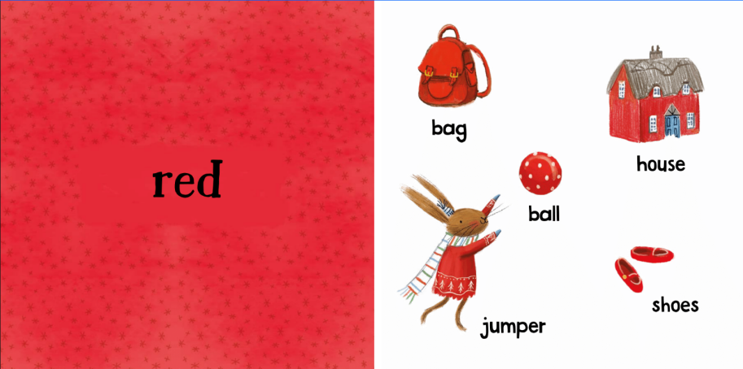

- 《我的第一本动物书》
My First Animals

- 《我的第一本形状书》
My First Shapes

内页插图：
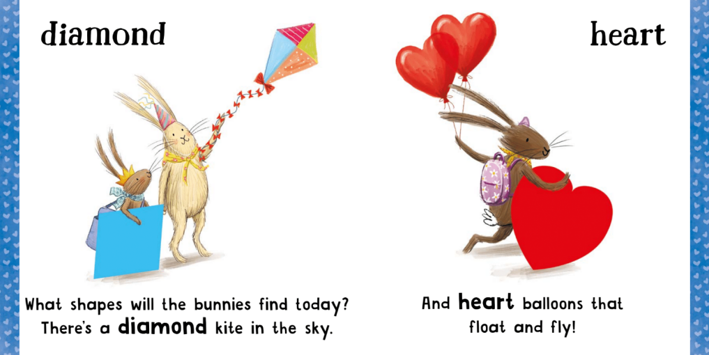
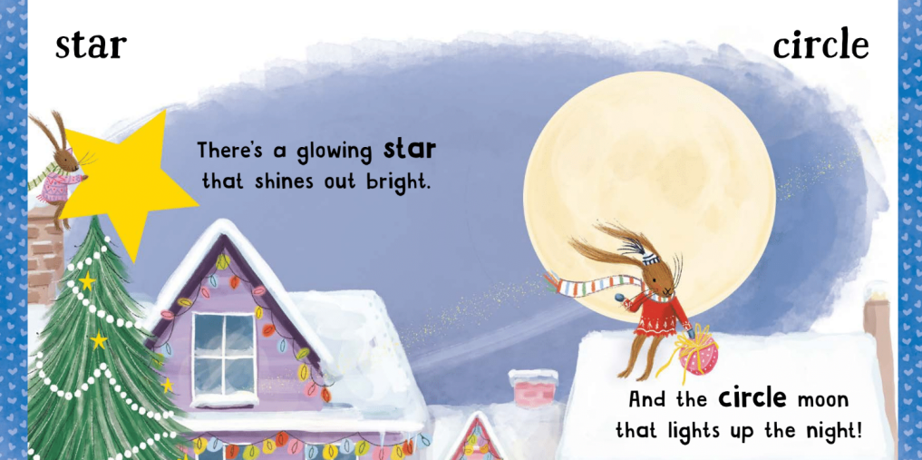

- 《我的第一本数字书》
My First Numbers

内页插图：
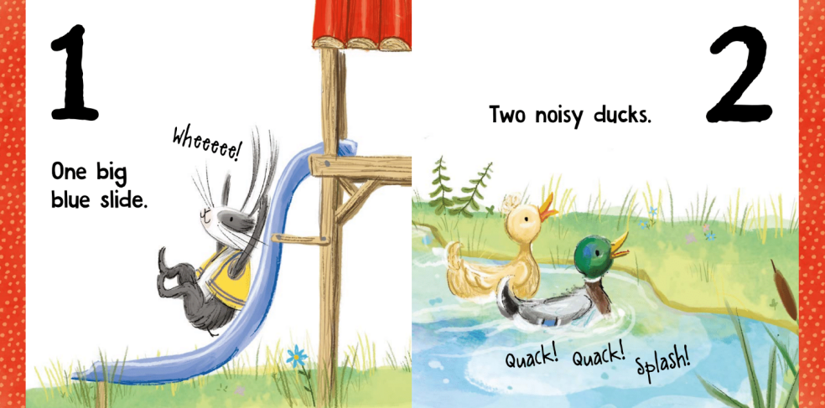
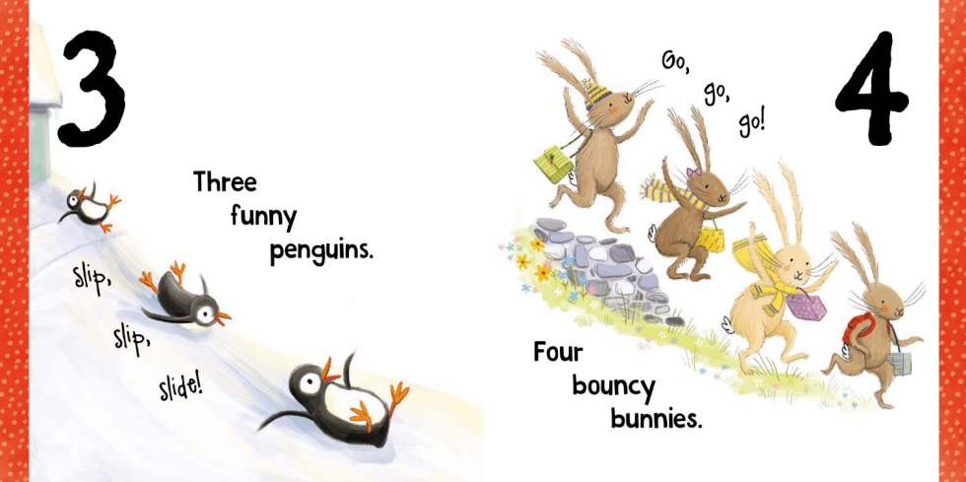

- 《我的第一本反义词书》
My First Opposites

内页插图：
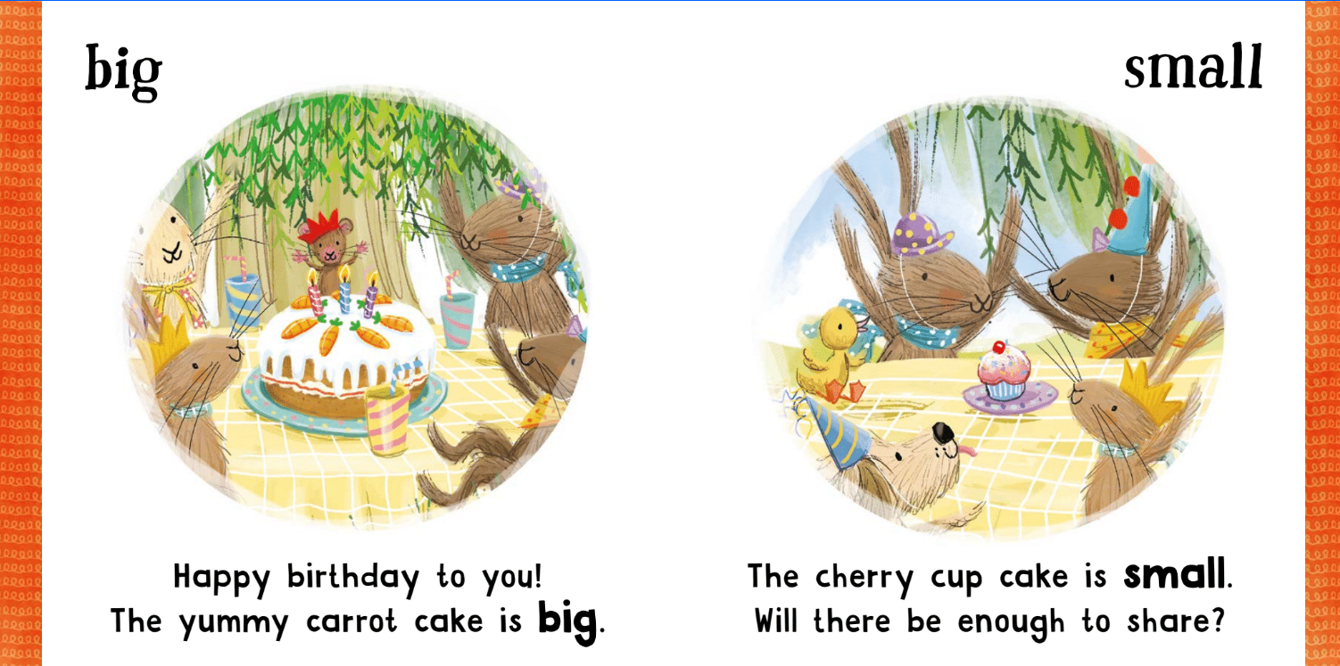
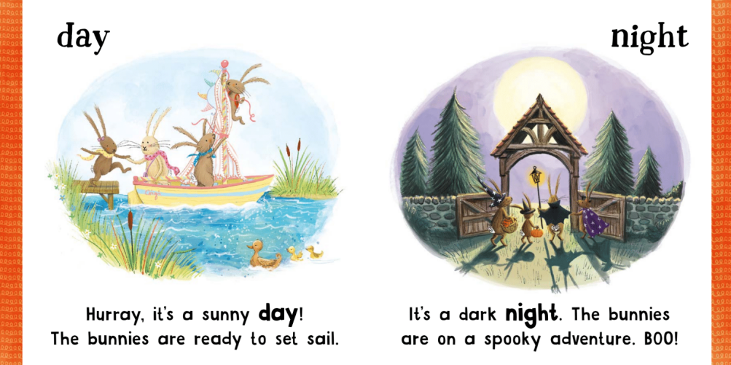

感谢您的阅读！
请将反馈信息发至：版权负责人
Email：Rights@nurnberg.com.cn
安德鲁·纳伯格联合国际有限公司北京代表处
北京市海淀区中关村大街甲59号中国人民大学文化大厦1705室, 邮编：100872
电话：010-82504106, 传真：010-82504200
公司网址：http://www.nurnberg.com.cn
书目下载：http://www.nurnberg.com.cn/booklist_zh/list.aspx
书讯浏览：http://www.nurnberg.com.cn/book/book.aspx
视频推荐：http://www.nurnberg.com.cn/video/video.aspx
豆瓣小站：http://site.douban.com/110577/
新浪微博：安德鲁纳伯格公司的微博_微博 (weibo.com)
微信订阅号：ANABJ2002


